Разработка – Тетрадь для эскизов для Студии моды «Лиса» (количество страниц печатается в нужном количестве)  
Автор – Кочеткова Екатерина Николаевна  
Муниципальное Бюджетное Учреждение Дополнительного Образования Центр Внешкольной Работы «Куйбышевский» городского округа Самара (МБУ ДО ЦВР «Куйбышевский» г.о. Самара)  
Педагог дополнительного образования

Тетрадь для эскизов 2017

Автор: Кочеткова Екатерина Николаевна

МБУ ДО ЦВР «Куйбышевский» г.о. Самара

Тетрадь для эскизов 2017 год

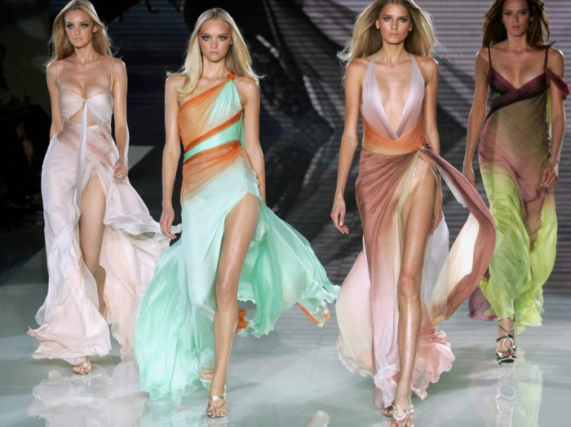

Студия моды «Лиса»

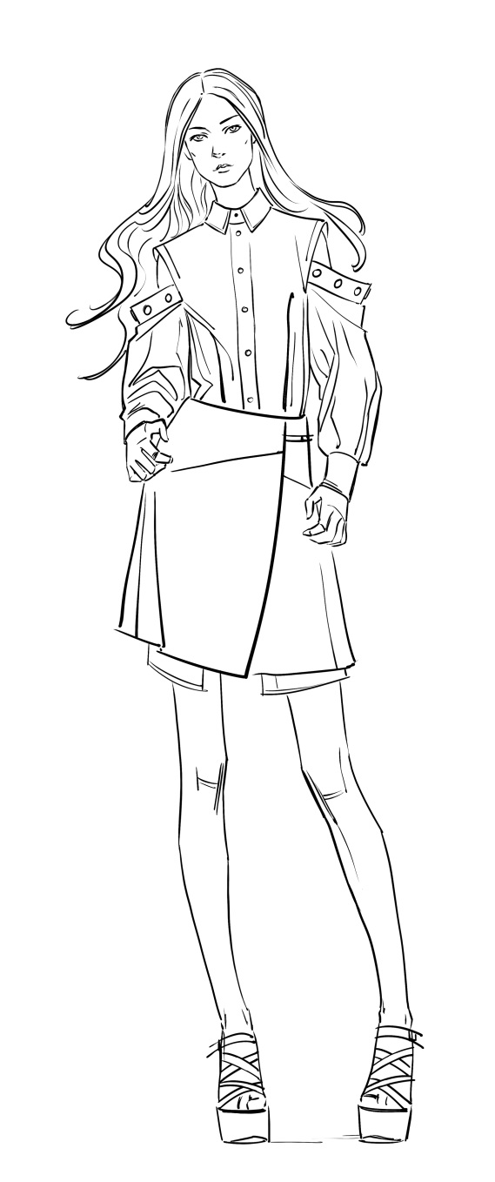

Раскрась наряды так, чтобы они отличались друг от друга.

Раскрась наряды так, чтобы они отличались друг от друга.

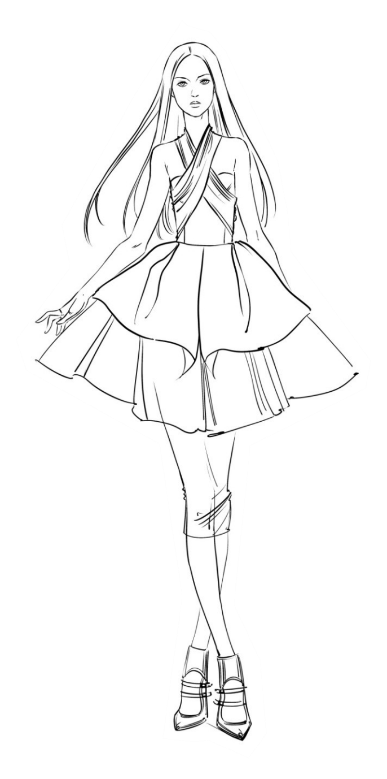

Раскрась наряды так, чтобы они отличались друг от друга.

Раскрась наряды так, чтобы они отличались друг от друга.

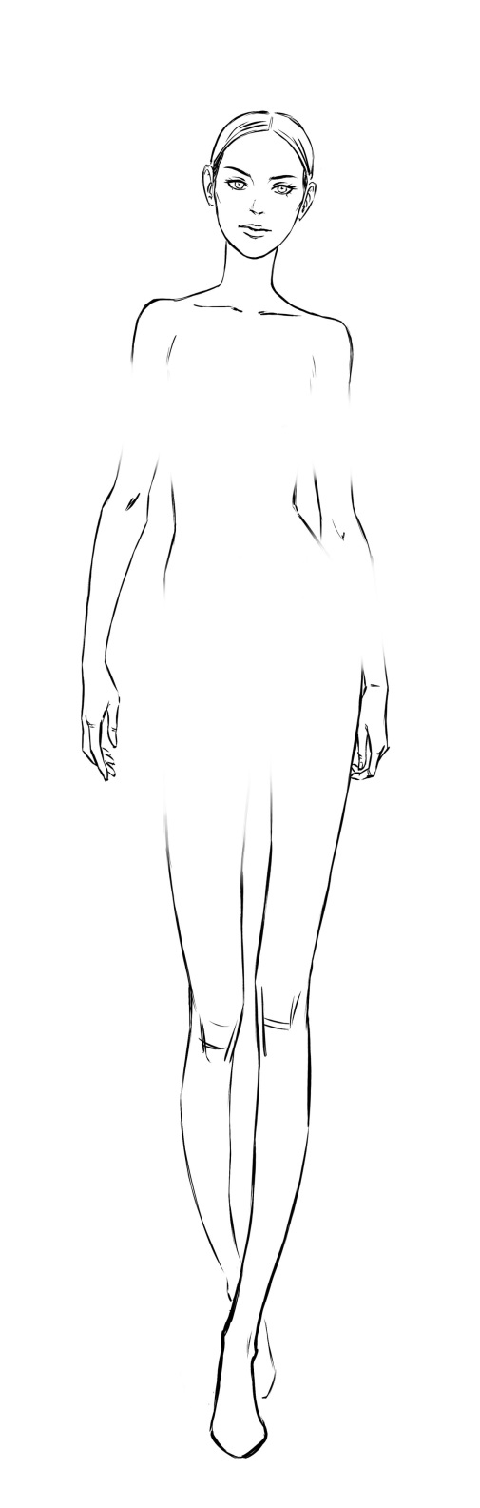

Тема коллекции:

Тема коллекции:

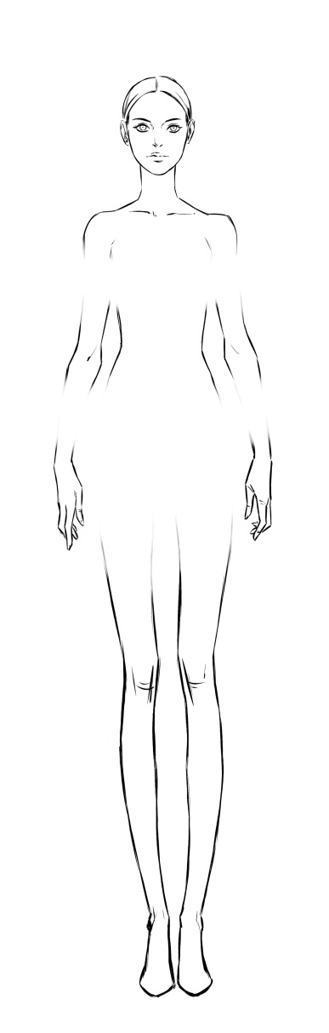

Тема коллекции:

Тема коллекции: